Муниципальное бюджетное дошкольное образовательное учреждение

Городского округа Балашиха

«Детский сад комбинированного вида № 30 «Лесная сказка»

Конспект открытого просмотра НОД

по речевому развитию

с элементами конструирования

в старшей группе

на тему: "Путешествие в страну сказок"

Подготовил и провел:

воспитатель гр.№10 «Солнышко»

Абрамкина Татьяна Александровна

Г.о.Балашиха,2019г.

**Программные задачи:**

**Обучающие:**

- совершенствовать представления о разнообразии сказок, посредством загадок, выполнения игровых заданий;

- совершенствовать развитие конструктивных навыков, посредством применения лего – конструктора.

**Развивающие:**

**-** развивать у детей дошкольного возраста эмоции, мимику, жесты в передаче характерных особенностей героев;

- развивать внимание, память, наблюдательность, логическое мышление, через выполнение различных игровых заданий..

**Воспитательные:**

- воспитывать эмоциональную отзывчивость при восприятии художественных произведений;

- воспитывать желание взаимодействовать со сверстниками в выполнении коллективной работы.

**Интеграция образовательных областей:** художественно-эстетическое, социально-коммуникативное, речевое развитие, физическое развитие;

**Предварительная работа с детьми:** беседа с детьми на тему «Сказки». Показ схем - построек «Теремок», заучивание физминутки «Теремок».

**Методы и приемы:** словесный, наглядный, игровой, художественное слово.

**Оборудование**: береза с листиками- загадками; картинки сказочных героев, яблоня с яблоками различной мимикой; звукозапись песенки «Паровоз букашка» Музыка А. Ермолов, слова А. Морозова, магнитофон.

**Словарная работа:** эмоции, мимика, жесты.

**Ход занятия**

**(дети стоят полукругом на ковре)**

Воспитатель: Здравствуйте, ребята! Давайте посмотрим вокруг, к нам пришли гости. Давайте с ними поздороваемся? Дети: Здравствуйте! Нас с вами ждет интересное занятие, а какое, сейчас расскажу.

Воспитатель- Дорогие мои ребята, я предлагаю вам отправиться в замечательное путешествие в страну сказок. Но прежде нам надо поделиться хорошим настроением. Давайте поиграем в игру «Улыбка».

Игра: «Улыбка» (Создание положительных эмоций, снятие напряжения)

Собрались все дети в круг,

Я твой друг и ты мой друг,

Крепко за руки возьмемся

И друг другу улыбнемся!

А сейчас мы отправимся с вами в страну, где на каждой станции происходят чудеса и превращения! Вы готовы? Отправимся на поезде, Вставайте друг за другом. В путь! (звучит песенка «Паровоз букашка»)

**Станция «Загадочная»**

(Дерево с листиками, а на обороте загадки).

Воспитатель - Посмотрите ребята, какое необычное дерево с листиками. Хоть у нас и зима, но не забываем, что путешествие у нас в волшебную сказку и деревья волшебные, необычные. Я попрошу вас присесть на стульчики. (снимает по одному листику и загадывает детям загадки)

1. Из муки он был печен,

На сметане был мешен.

На окошке он студился,

По дорожке он катился.

Что за сказка?

(Колобок) **(воспитатель показывает картинку)**

|  |
| --- |
| 1. Возле леса, на опушке,   Трое их живет в избушке.  Там три стула и три кружки,  Три кроватки, три подушки.  Угадайте без подсказки,  Кто герои этой сказки?  (три медведя) **(воспитатель показывает картинку)** |
| 1. Что за сказка: кошка, внучка,   Мышь, ещё собака Жучка  Деду с бабой помогали,  Корнеплоды собирали?  (репка) **(воспитатель показывает картинку)** |
|  |
|  |
| 1. Ждали маму с молоком,   А пустили волка в дом.  Кем же были эти  Маленькие дети?  (Семеро козлят) **(воспитатель показывает картинку)** |
|  |

1. Кто-то за кого-то ухватился цепко,

Ох, никак не вытянуть, ох, засела крепко.

Но еще помощники скоро прибегут

Победит упрямицу дружный общий труд.

Всех важней она в загадке,

Хоть и в погребе жила:

Репку вытащить из грядки

Деду с бабой помогла.

(Мышка из Русской народной сказки "Репка") **(воспитатель показывает картинку )**

1. А дорога далека,

А корзинка – нелегка,

Сесть бы на пенек,

Съесть бы пирожок.

(Маша и медведь)

Воспитатель:

Вижу, вы очень любите сказки, поэтому правильно отгадали все загадки. Молодцы!

Отправляемся дальше (звучит песенка «Паровоз букашка»)

Воспитатель - Прибыли **станция «Эмоции»**

(Яблоня с яблочками –эмоциями)

Что это ребята? **(Ответы детей)** А что такое эмоции? - это когда мы смотрим на лицо человека и понимаем, какое у него настроение.

Воспитатель- Я буду снимать по одному яблочку, а вы называйте какая эмоция на нем.

Дети- Злость

Воспитатель- Покажите мне пожалуйста, как Баба- яга рассердилась, когда сестра братца спасла.

Дети- Страх

Воспитатель- Покажите мне пожалуйста, как испугались козлята, когда волк ворвался в избушку.

Дети- Удивление.

Воспитатель- Покажите мне пожалуйста, удивился петушок, когда ему песенку пела лиса: -Бежали ребята, рассыпали пшеницу, куры клюют петухам не дают.

Дети- Печаль

Воспитатель- Покажите мне пожалуйста, как огорчился заинька, когда лисичка выгнала его из домика.

Дети- Радость

Воспитатель- Покажите мне пожалуйста, как обрадовались дедушка и бабушка, когда увидели Машеньку живёхоньки здоровёхоньки.

Молодцы ребята, все эмоции распознали и показали, отправляемся дальше. (звучит песенка «Паровоз букашка»)

**Станция «Игра - молчанка»**

Давайте поиграем в игру «Молчанка» Мы будем показывать чувства героев без слов: выражением лица, жестами, движение тела.

Воспитатель-  Я читаю стихотворение, а вы показывайте движения по тексту

Жадный пес — тесто замесил, дров принес.

Печку затопил, воды наносил, испек пирожок,

Сел в уголок. И съел его сам! AM!

 Воспитатель - Молодцы, отправляемся дальше.(звучит песенка «Паровоз букашка»)

**Станция «Сказочная».**

**Стук в дверь. Воспитатель открывает дверь, а там письмо.**

Слушайте внимательно загадку, отгадав, мы сможем открыть письмо и узнать, что в этом письме пишут жители сказочной страны.

В домике жили Лягушка и Мышка.

К ним поселился пушистый Зайчишка.

В домик пустили Лисицу и Волка.

Видели это Березка и Ёлка.

Вот косолапый Медведь появился,

Домик под лапой его развалился.

Сказка закончилась в несколько строк,

А называлась она ... «Теремок»

Молодцы, ребята! Правильно отгадали загадку. Сейчас мы узнаем, что же написано в этом письме.

.

Содержание сказочного письма:

**Здравствуйте, дорогие ребята! Пишут вам герои сказки «Теремок». Да-да, те самые, которые жили в теремке! Сказочные герои тоже умеют читать и писать, если они - волшебные. Ребята, нам нужна ваша помощь.** **Вы помните, что Медведь развалил наш теремок? Так случилось, что злая Баба Яга, забрала у нас кирпичики для постройки и нам негде жить. От этого нам очень грустно. Мы вас очень просим, пожалуйста, помогите нам построить дом.**

**Еще, мы знаем, что у вас есть волшебный конструктор. Мы очень на вас надеемся и верим, что вы нам поможете.** **Герои сказки «Теремок»**

Воспитатель:-

Вот такое письмо, ребята. Вы хотели бы помочь сказочным героям? **(Ответы детей).**

**-** Прежде, чем мы приступим к оказанию помощи, проведем физминутку.

Физминутка «Теремок»

Произносится текст стихотворения, и одновременно выполняются сопровождающие

Движения.

Стоит в поле теремок, (ладони обеих рук соединены под углом)

На двери висит замок, (пальцы сжаты в замок)

Открывает его волк: дерг-дерг, дерг-дерг. (руки, сжатые в замок, движутся вперед -

назад, влево -вправо)

Пришел Петя-петушок

И ключом открыл замок, (пальцы разжимаются и соединяются друг с другом, образуя

«теремок»)

Отдохнули, набрались сил. Вы не забыли, что нас просили помочь наши друзьям?

Присаживайтесь за столы.

Строить мы будем из нашего любимого конструктора LEGO.

Назовите части нашего теремка (стены, окошко, крыша). У нашего теремка сколько этажей? Теремок низкий или высокий?

Давайте вспомним, как называются детали конструктора? (кирпичики) При помощи чего скрепляются кирпичики? (при помощи кнопочек).

Стены мы строим с помощью каких деталей? А крышу и окна?**(ответы детей).**

Хорошо, приступаем к строительству теремка.

**(Дети приступают к строительству теремка. Воспитатель оказывает помощь тем, кто в ней нуждается).**

Воспитатель - Замечательно! Сказочные герои будут очень рады таким теремкам! Все старались, молодцы! А сейчас отправляемся обратно (звучит песенка «Паровоз букашка»).

(после окончания музыки, дети становятся полукругом на ковре)

Ребята, вам понравилось наше путешествие? На какой станции вам понравилось больше?

Мы справились с заданиями, потому что изо всех сил старались все вместе, помогали друг другу.

Дружба — это только счастье,

Дружба — на земле одна.

С дружбой не страшны ненастья,

С дружбой — жизнь добра полна.

**Здравствуйте, дорогие ребята! Пишут вам герои сказки «Теремок». Да-да, те самые, которые жили в теремке! Сказочные герои тоже умеют читать и писать, если они - волшебные. Ребята, нам нужна ваша помощь.** **Вы помните, что Медведь развалил наш теремок? Так случилось, что злая Баба Яга, забрала у нас кирпичики для постройки и нам негде жить. От этого нам очень грустно. Мы вас очень просим, пожалуйста, помогите нам построить дом.**

**Еще, мы знаем, что у вас есть волшебный конструктор. Мы очень на вас надеемся и верим, что вы нам поможете.**

**Герои сказки «Теремок»**

1. Из муки он был печен,

На сметане был мешен.

На окошке он студился,

По дорожке он катился.

Что за сказка?

(Колобок)

|  |
| --- |
| 1. Возле леса, на опушке,   Трое их живет в избушке.  Там три стула и три кружки,  Три кроватки, три подушки.  Угадайте без подсказки,  Кто герои этой сказки?  (три медведя) |
| 1. Что за сказка: кошка, внучка,   Мышь, ещё собака Жучка  Деду с бабой помогали,  Корнеплоды собирали?  (репка) |
|  |
|  |
| 1. Ждали маму с молоком,   А пустили волка в дом.  Кем же были эти  Маленькие дети?  (Семеро козлят) |
|  |

1. Кто-то за кого-то ухватился цепко,

Ох, никак не вытянуть, ох, засела крепко.

Но еще помощники скоро прибегут

Победит упрямицу дружный общий труд.

Всех важней она в загадке,

Хоть и в погребе жила:

Репку вытащить из грядки

Деду с бабой помогла.

(Мышка из Русской народной сказки "Репка")

1. А дорога далека,

А корзинка – нелегка,

Сесть бы на пенек,

Съесть бы пирожок.

(Маша и медведь)



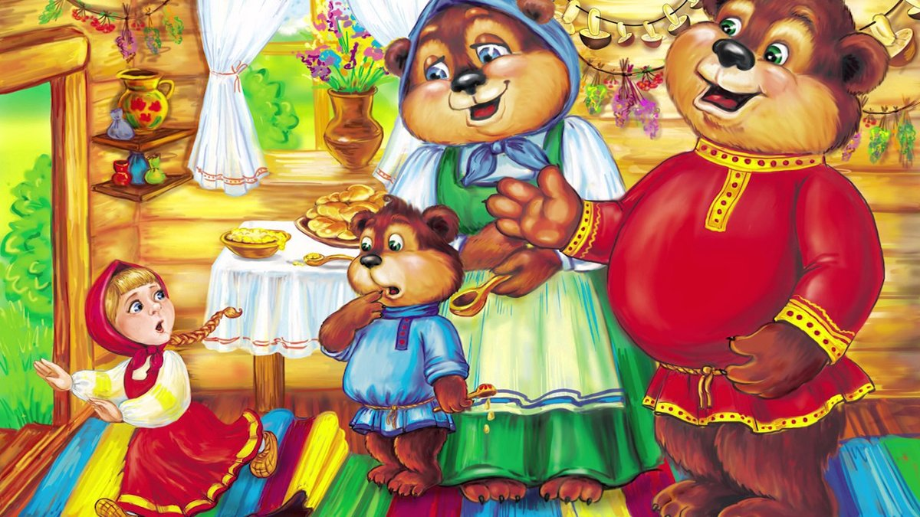

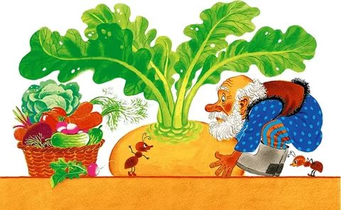

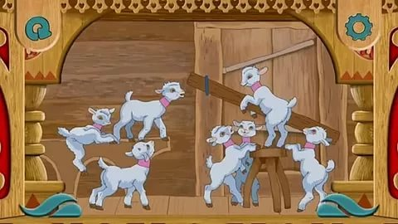

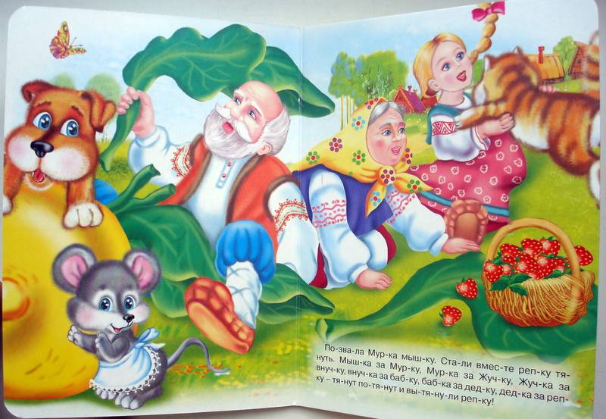

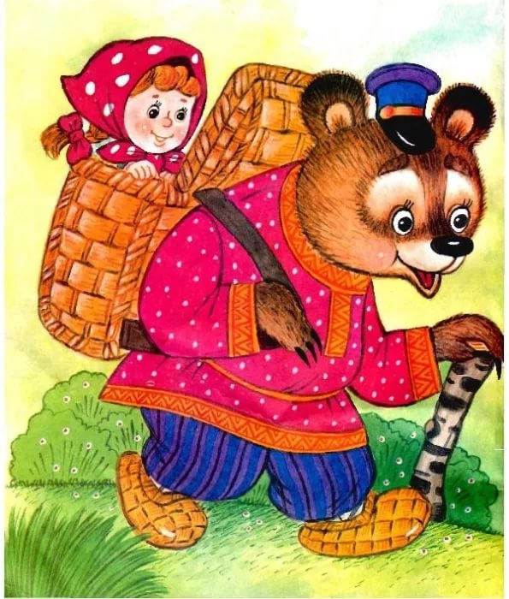











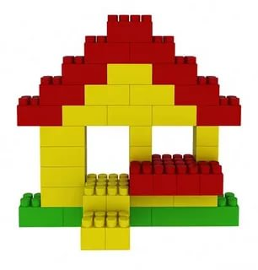

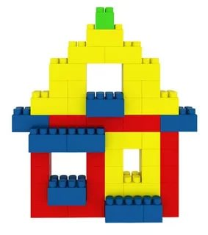

















От всей души, без многословья  
Желаю счастья и здоровья.  
Желаю жить без старости,  
Работать без усталости.  
Желаю благ Тебе земных —  
Я знаю, Ты достоин их.

От всей души, без многословья  
Желаю счастья и здоровья.  
Желаю жить без старости,  
Работать без усталости.  
Желаю благ Тебе земных —  
Я знаю, Ты достоин их.

От всей души, без многословья  
Желаю счастья и здоровья.  
Желаю жить без старости,  
Работать без усталости.  
Желаю благ Тебе земных —  
Я знаю, Ты достоин их.

От всей души, без многословья  
Желаю счастья и здоровья.  
Желаю жить без старости,  
Работать без усталости.  
Желаю благ Тебе земных —  
Я знаю, Ты достоин их.

От всей души, без многословья  
Желаю счастья и здоровья.  
Желаю жить без старости,  
Работать без усталости.  
Желаю благ Тебе земных —  
Я знаю, Ты достоин их.

От всей души, без многословья  
Желаю счастья и здоровья.  
Желаю жить без старости,  
Работать без усталости.  
Желаю благ Тебе земных —  
Я знаю, Ты достоин их.

От всей души, без многословья  
Желаю счастья и здоровья.  
Желаю жить без старости,  
Работать без усталости.  
Желаю благ Тебе земных —  
Я знаю, Ты достоин их.

От всей души, без многословья  
Желаю счастья и здоровья.  
Желаю жить без старости,  
Работать без усталости.  
Желаю благ Тебе земных —  
Я знаю, Ты достоин их.

От всей души, без многословья  
Желаю счастья и здоровья.  
Желаю жить без старости,  
Работать без усталости.  
Желаю благ Тебе земных —  
Я знаю, Ты достоин их.

От всей души, без многословья  
Желаю счастья и здоровья.  
Желаю жить без старости,  
Работать без усталости.  
Желаю благ Тебе земных —  
Я знаю, Ты достоин их.

От всей души, без многословья  
Желаю счастья и здоровья.  
Желаю жить без старости,  
Работать без усталости.  
Желаю благ Тебе земных —  
Я знаю, Ты достоин их.

От всей души, без многословья  
Желаю счастья и здоровья.  
Желаю жить без старости,  
Работать без усталости.  
Желаю благ Тебе земных —  
Я знаю, Ты достоин их.

От всей души, без многословья  
Желаю счастья и здоровья.  
Желаю жить без старости,  
Работать без усталости.  
Желаю благ Тебе земных —  
Я знаю, Ты достоин их.

От всей души, без многословья  
Желаю счастья и здоровья.  
Желаю жить без старости,  
Работать без усталости.  
Желаю благ Тебе земных —  
Я знаю, Ты достоин их.

От всей души, без многословья  
Желаю счастья и здоровья.  
Желаю жить без старости,  
Работать без усталости.  
Желаю благ Тебе земных —  
Я знаю, Ты достоин их.

От всей души, без многословья  
Желаю счастья и здоровья.  
Желаю жить без старости,  
Работать без усталости.  
Желаю благ Тебе земных —  
Я знаю, Ты достоин их.

От всей души, без многословья  
Желаю счастья и здоровья.  
Желаю жить без старости,  
Работать без усталости.  
Желаю благ Тебе земных —  
Я знаю, Ты достоин их.

От всей души, без многословья  
Желаю счастья и здоровья.  
Желаю жить без старости,  
Работать без усталости.  
Желаю благ Тебе земных —  
Я знаю, Ты достоин их.

От всей души, без многословья  
Желаю счастья и здоровья.  
Желаю жить без старости,  
Работать без усталости.  
Желаю благ Тебе земных —  
Я знаю, Ты достоин их.

От всей души, без многословья  
Желаю счастья и здоровья.  
Желаю жить без старости,  
Работать без усталости.  
Желаю благ Тебе земных —  
Я знаю, Ты достоин их.

От всей души, без многословья  
Желаю счастья и здоровья.  
Желаю жить без старости,  
Работать без усталости.  
Желаю благ Тебе земных —  
Я знаю, Ты достоин их.

От всей души, без многословья  
Желаю счастья и здоровья.  
Желаю жить без старости,  
Работать без усталости.  
Желаю благ Тебе земных —  
Я знаю, Ты достоин их.

От всей души, без многословья  
Желаю счастья и здоровья.  
Желаю жить без старости,  
Работать без усталости.  
Желаю благ Тебе земных —  
Я знаю, Ты достоин их.

От всей души, без многословья  
Желаю счастья и здоровья.  
Желаю жить без старости,  
Работать без усталости.  
Желаю благ Тебе земных —  
Я знаю, Ты достоин их.

От всей души, без многословья  
Желаю счастья и здоровья.  
Желаю жить без старости,  
Работать без усталости.  
Желаю благ Тебе земных —  
Я знаю, Ты достоин их.

От всей души, без многословья  
Желаю счастья и здоровья.  
Желаю жить без старости,  
Работать без усталости.  
Желаю благ Тебе земных —  
Я знаю, Ты достоин их.

От всей души, без многословья  
Желаю счастья и здоровья.  
Желаю жить без старости,  
Работать без усталости.  
Желаю благ Тебе земных —  
Я знаю, Ты достоин их.